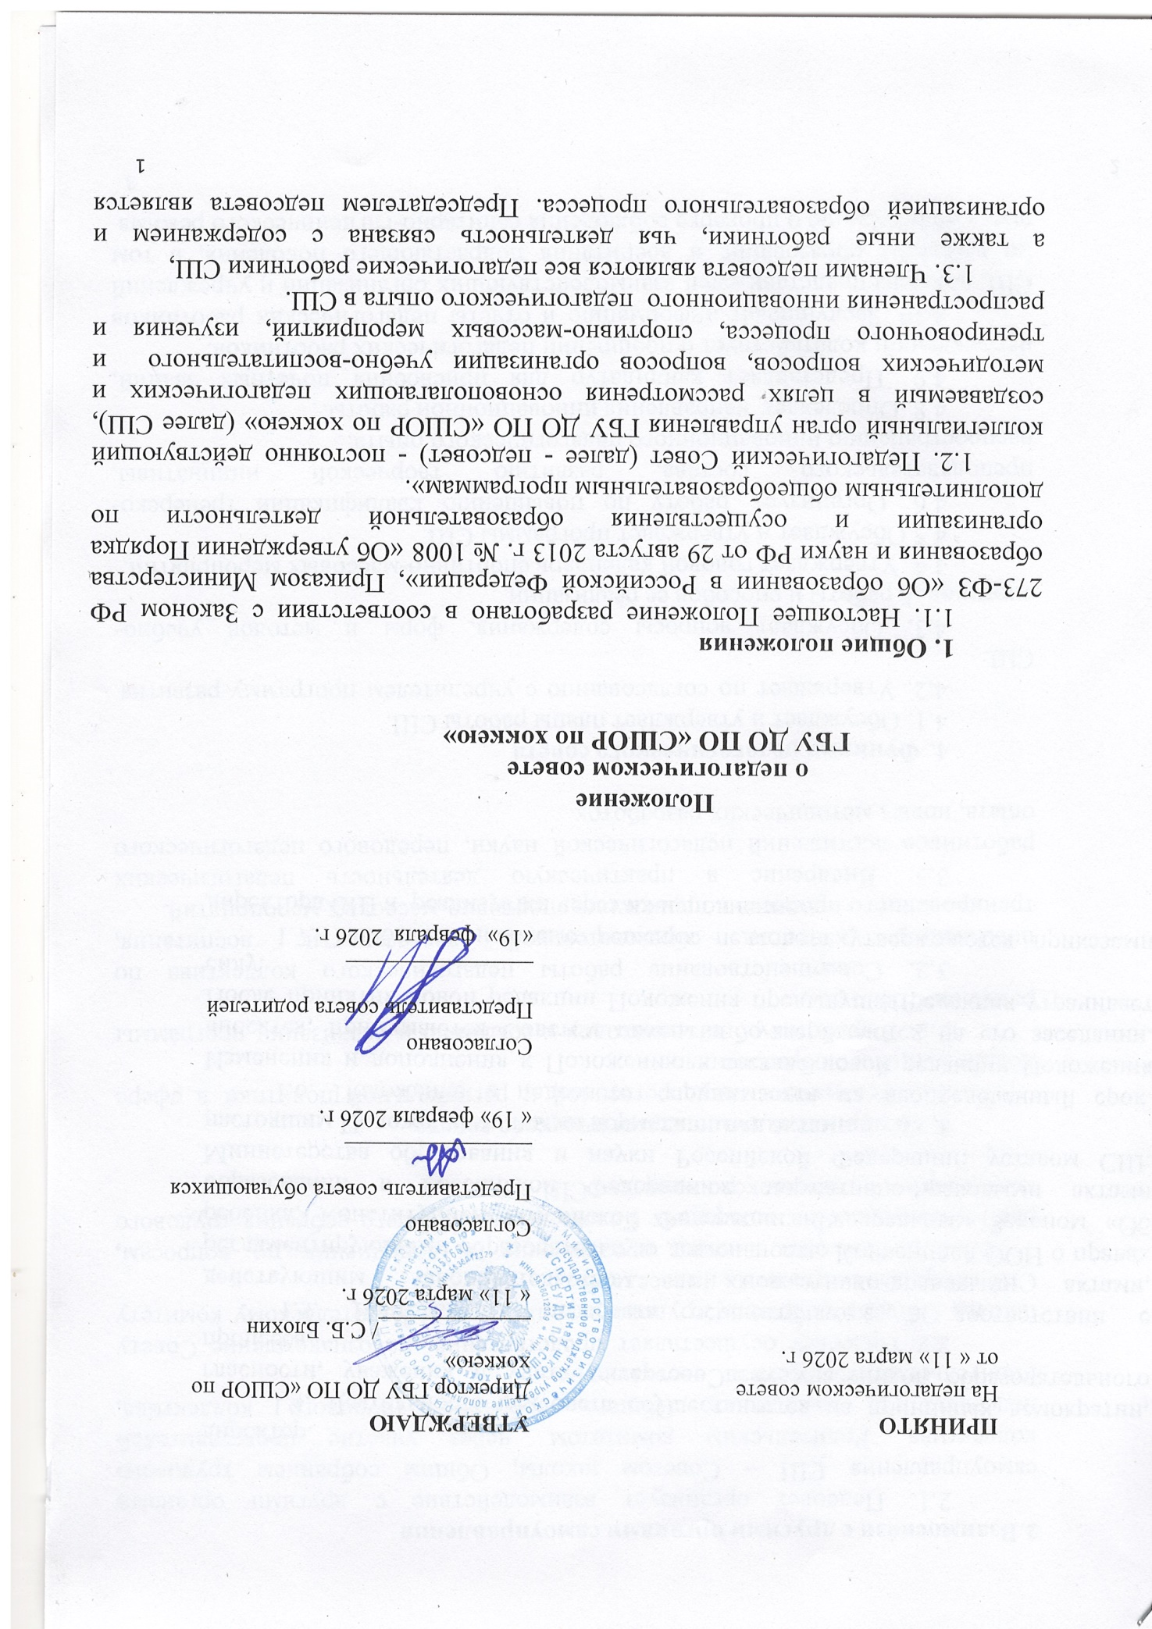директор.
1.4. Деятельность педсовета осуществляется на принципах демократии, гласности, уважения и учета интересов всех участников образовательного процесса.
1.5. Деятельность педсовета осуществляется в соответствии с действующим законодательством и нормативно-правовыми актами, регламентирующими образовательную деятельность: Конвенцией ООН о правах ребенка; Конституцией Российской Федерации; Федеральным Законом «Об образовании в Российской Федерации»; нормативно-правовыми актами Министерства образования и науки Российской Федерации; уставом СШ; настоящим Положением; иными нормативными актами.
1.6. Положение о педсовете принимается на неопределенный срок. Изменения и дополнения к Положению в составе новой редакции Положения вносятся, принимаются Советом школы и утверждаются на его заседании. После принятия новой редакции Положения предыдущая редакция утрачивает силу.
1.7. Наиболее значимые решения педсовета утверждаются приказами директора СШ и реализуется через их исполнение.

Взаимосвязи с другими органами самоуправления
  - Педсовет организует взаимодействие с другими органами самоуправления СШ – Советом школы, Общим собранием трудового коллектива, Родительским комитетом через участие представителей педсовета в заседаниях Общего собрания трудового коллектива, Родительского комитета и Совета школы.
  - Педсовет осуществляет представление на ознакомление Совету школы, Общему собранию трудового коллектива и Родительскому комитету СШ материалов, принятых на заседании.
  - Педсовет вносит предложения и дополнения по вопросам, рассматриваемым на заседаниях Совета школы, Общего собрания трудового коллектива и Родительского комитета СШ.

Основные задачи педагогического совета
  - Реализация государственной и региональной политики в сфере дополнительного образования.
  - Выработка общих подходов к созданию и реализации программы развития СШ.
  - Совершенствование работы педагогического коллектива по повышению качества образовательной деятельности, воспитания, тренировочного процесса и проведения спортивно-массовых мероприятий.
  - Внедрение в практическую деятельность педагогических работников достижений педагогической науки, передового педагогического опыта, новых методических разработок.

СШ.

Функции педагогического совета
  - Обсуждает и утверждает планы работы СШ.
  - Утверждает по согласованию с учредителем программу развития
  - Обсуждает вопросы содержания, форм и методов учебно-

спортивной работы и способов ее реализации.
  - Утверждает годовой календарь спортивно-массовых мероприятий. 4.5.Обсуждает и утверждает программы СШ.
4.6. Организует работу по повышению квалификации тренерско- преподавательского состава, развитию творческой инициативы, распространению инновационного педагогического опыта.
  - Определяет направления инновационной работы.
  - Представляет кандидатур для присвоения почётных званий, награждений; ходатайствует о поощрении педагогических работников.
  - Заслушивает информацию и отчеты педагогических работников СШ, доклады представителей взаимодействующих организаций и учреждений по вопросам образования и воспитания подрастающего поколения, в том числе информацию о проверке соблюдения санитарно-гигиенического режима

школы, об охране труда, обеспечении здоровья и жизни обучающихся и другие вопросы образовательной деятельности.
  - Принимает решения об использовании системы контрольно- переводных испытаний, системы приема обучающихся в спортивно- оздоровительные группы, для дальнейшего обучения детей и реализации ими программ в области физической культуры и спорта.
  - Принимает решение о выдаче документов об окончании СШ.
  - Принимает решения об исключении обучающихся из СШ, когда иные меры педагогического и дисциплинарного воздействия исчерпаны, в порядке, определенном Федеральным законом «Об образовании в Российской Федерации»; школа при этом незамедлительно обязана проинформировать об отчислении несовершеннолетнего обучающегося в качестве меры дисциплинарного взыскания родителей.
  - Обеспечивает сохранение и развитие традиций СШ.
  - Выходит с предложениями и заявлениями на Учредителя, в органы государственной власти, в общественные организации.

Права педагогического совета Педсовет имеет право:
  - Создавать временные творческие объединения для выработки рекомендаций с последующим рассмотрением их на педсовете.
  - Принимать окончательное решение по спорным вопросам, входящим в его компетенцию.
  - Принимать, утверждать локальные акты, содержащие нормы, регулирующие образовательные отношения, в пределах своей компетенции в соответствии с законодательством Российской Федерации в порядке, установленном уставом.
  - В необходимых случаях на заседания педсовета СШ могут приглашаться представители общественных организаций, учреждений, взаимодействующих со школой по вопросам образования, родителей обучающихся, представителей учреждений, участвующих в финансировании данного учреждения, и др. Необходимость их приглашения определяется председателем педсовета, учредителем. Лица, приглашенные на заседание педсовета, пользуются правом совещательного голоса.

Ответственность педсовета
Педсовет несет ответственность за:
  - Выполнение плана работы СШ.
  - Соответствие принятых решений законодательству Российской Федерации в области образования, защиты прав детства.
  - Учет мнения обучающихся при принятии локальных нормативных актов, затрагивающих их права, а также учет мнения родителей обучающихся в соответствии с законодательством Российской Федерации.

  - Принятие конкретных решений по каждому рассматриваемому вопросу с указанием ответственных лиц и сроков исполнения.

Организация управления
  - Работой педсовета руководит председатель – директор СШ.
  - Педсовет избирает из своего состава секретаря.
  - Заседания педагогического совета проходят не менее 4-х раз в течение учебного года, по плану, являющемуся составной частью плана работы школы.
  - Время, место и повестка для заседания педсовета сообщается не позднее, чем за две недели до его проведения.
  - Решения педсовета принимаются большинством голосов при наличии на заседании не менее двух третей его членов. При равном количестве голосов решающим является голос председателя педсовета.
  - Организацию выполнения решений педсовета осуществляет директор и ответственные лица, указанные в решении. Результаты этой работы сообщаются членам педсовета на последующих его заседаниях.

Делопроизводство
  - Заседания педсовета протоколируются секретарём. В книге протоколов фиксируется ход обсуждения вопросов, выносимых на педсовет, предложения и замечания членов педсовета. Протоколы подписываются председателем и секретарем педсовета.
  - Нумерация протоколов ведется от начала учебного года.
  - Книга протоколов педсовета входит в номенклатуру дел СШ, хранится постоянно и передается по акту.

